Cedrus Libani "Sargentii"

Özellikleri

Bu tür ibreli ağaç yamaçlar, teraslar ve kayalıklar için çok uygundur. Yavaş büyür, dalları dökülerek toprak üstünde yayılır. Küçükken desteklenmelidir ki, bu gövdenin 1 metre kadar olmasına dek sürmelidir. Kuvvetlice olan ibreleri hafif mavimsi olur. Taş duvarlardan dallarının sarkması için kullanılan güzel bir tür ibrelidir. Görüntüsü harikadır.

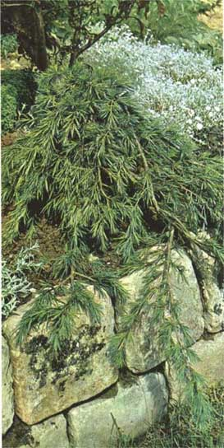


Yapraklı Ağaclar | YAPRAK  RENGİ | ÇİÇEK  RENGİ | MEYVE  (TOHUM)  RENGİ | SONBAHARDA  YAPRAK  RENGİ | çiçek açma dönemi | boy(max mt.) | çit için | bodur için | grup için | Davranış |  |  | Gelişme |  |  | Toprak |  | Işık İhtiyacı |  |  | İklim |  | Bölge |  |  |  |  | not
 |  |  |  |  |  |  |  |  |  | yayılıcı | dağınık | piramit form | yavaş | orta | hızlı | taze / havalanmış | kuru | güneş | gölge | yarı gölge | soğuk | ılıman | kıyı şeridi | alçak rakım | yüksek rakım | ova
Cedrus Libani "Sargentii" | Mavi / Yeşil | - | - | - | - | 4 | - | - | - | - | - | - | X | - | - | - | - | - | - | - | - | - | - | - | - | - | -

